**TẠO VÀ CHẠY APP “HELLO WORLD” TRÊN ANDROID STUDIO**

**Bước 1:** Nhấn vào New Project

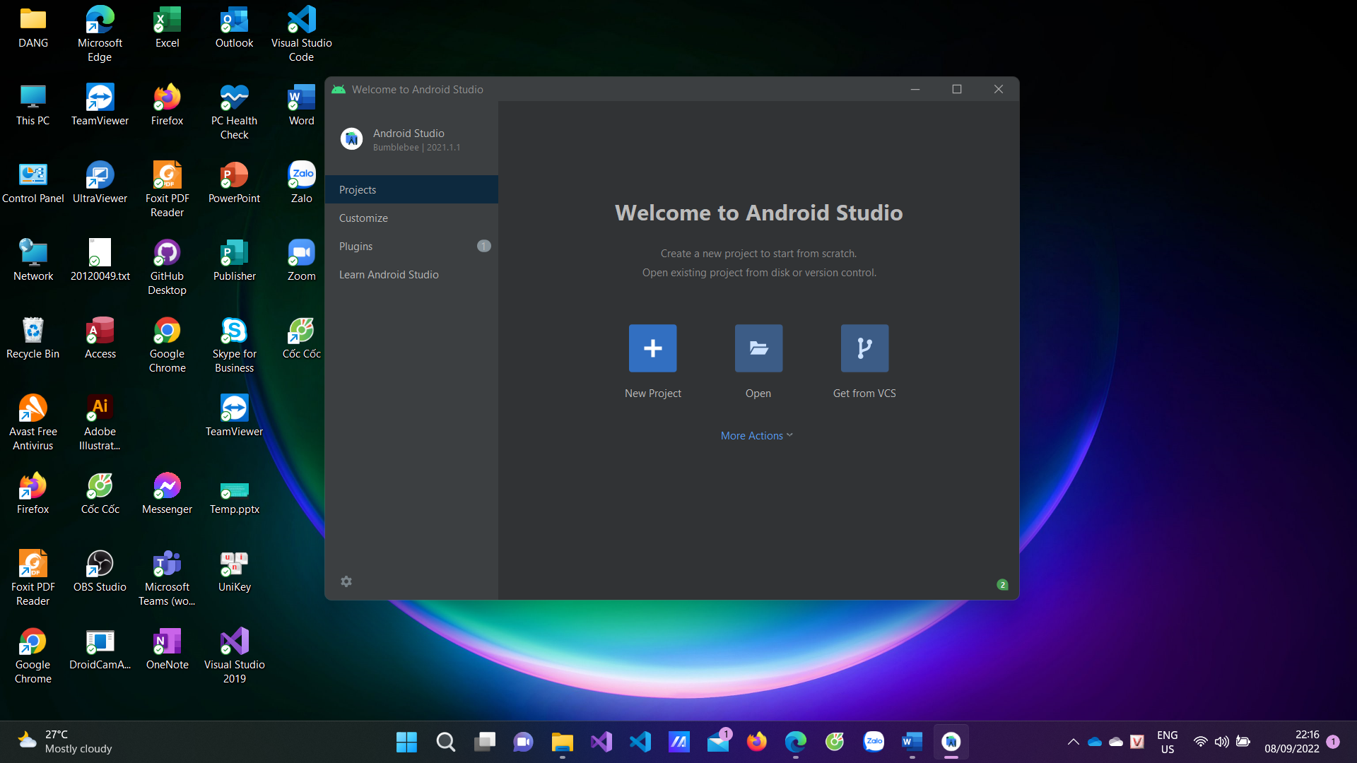



**Bước 2:** Chọn “Basic Activity” hoặc “Empty Activity”



**Bước 3:**

* Name: HelloWorld.
* Language: Java.
* Minimum SDK: API 28: Android 9.0 (Pie).

Rồi nhấn “Finish”.

**Bước 4:** Sau đó, Android Studio sẽ mất một chút thời gian để tạo project “Hello World”.

Sau khi project được tạo xong, để chạy app qua thiết bị android ảo drop-down bên cạnh kí hiệu ► và lựa chọn một thiết bị ảo đã được cài đặt.



**Bước 6:** Đợi khoảng 1-2 phút tùy vào cấu hình máy tính và sao đó app sẽ chạy và cho ra kết quả bên dưới.

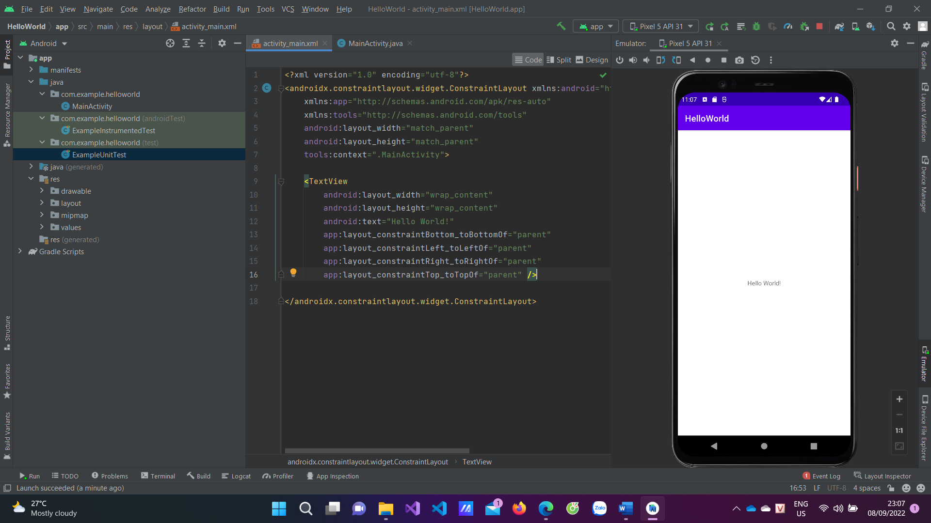

**Bước 7:** Nếu như muốn in ra một từ khác thì chỉ cần sửa “Hello World!” ở dòng android:text=“Hello World!” sang một từ khác.



